 2026-09-14

Föräldramöte NBK 2.0
Frida Hansdotter Arena
Närvarande: Jimmy J, Mikael J, Mikael A, Mattias B, Robert H, Sebastian A, Marko R, Johan A, Emma R, Emma B, Maria A, Robert S, Lill L, Hilda J, Robert C, Elena M, Elena M, Peder J

Ordförande Micke J hälsar alla välkomna och går igenom agendan för kvällen.
Vi delade in oss i grupper där vi svarade på frågorna:
- NBK 2.0 – hur vill vi se ut om 5-10 år?
- Hur utvecklar vi klubben?
- Fler delaktiga – många gör mindre!
- Vill jag vara med i en grupp?
- Hur löser vi problemet med städningen?
- Presentation utse en som redovisar.

Nya deltagare i de olika grupperna:
Föräldragruppen: (Ansvarig Maria Airaksinen) Ulrika W, Elena M, Emma B, Emma R, Niclas H, Agata H, Cecilia S, Karam S
Lokalgruppen: (Ansvarig Marko) Robert S, Robert C, Lill L, Sebastian A, Peder J
Marknadsgruppen: (Ansvarig Jimmy J) Micke J, Sebastian A, Johan A, Hilda J
Tävling och Träningsgruppen: (Ansvarig Micke J) Jimmy J, Robert H, Mattias B, Harry JC, Elena

Elena utnämnd till Brottarrådets ordförande. (Möten med brottarna samt föra brottarnas talan mot styrelsen/tränarna)

Träning och tävlingsgruppen: (alla tränare/ledare) Spikade ledare till säsongens alla tävlingar.
Samt bestämde att vi bokar in gästtränare 2-3ggr innan jul. Micke J bokar Jonas Lagerqvist och Sonny Broman. Jimmy bokar Kevin Makota Ström (Eller Kim Frelin, Khalid)
Samt fundera vidare på passande datum för läger.
Vi fick frågan att fundera på Tallin Open från Marko. Går samtidigt som Engelbrektskampen men vi tar med oss frågan och funderar på ev. upplägg.
Vi beslutar tillsammans med alla att stryka Hallsbergsträffen 24/10 då det blir för manga tävlingar på raken.
Kika på ett läger istället. Samt våra brottare behöver vara lediga och ha annat skoj på fritiden också.

Grupp 1: (Johan A, Emma R, Emma B, Maria A, Robert C, Sebastian A, Peder J)
- Vill att klubben ska växa och fortsätta utvecklas.
- Visa upp brottningen/klubben på skolorna tex på barnens dag eller gymnastiken
Inte bara i Norberg utan även Skinnskatteberg och Avesta.
- Gästträna med andra klubbar för bättre. Bestämma en dag då vi åker till klubbar för sparring.
Tex Onsdagar passer bra då vi har matchpass. Vi åker till klubbar och de kommer till oss. Ett närmare samarbete med klubbarna i närområdet (Västerås, Arboga, Sandviken) Behöver inte hållas av tränarna utan kanske av några föräldrar?
- Grupp se deltagare ovan
- Städningen på schema samt en ifrån Lilla- och en ifrån Stora-gruppen får en vecka.
- Tidigare information ut om våra egna tävlingarna.
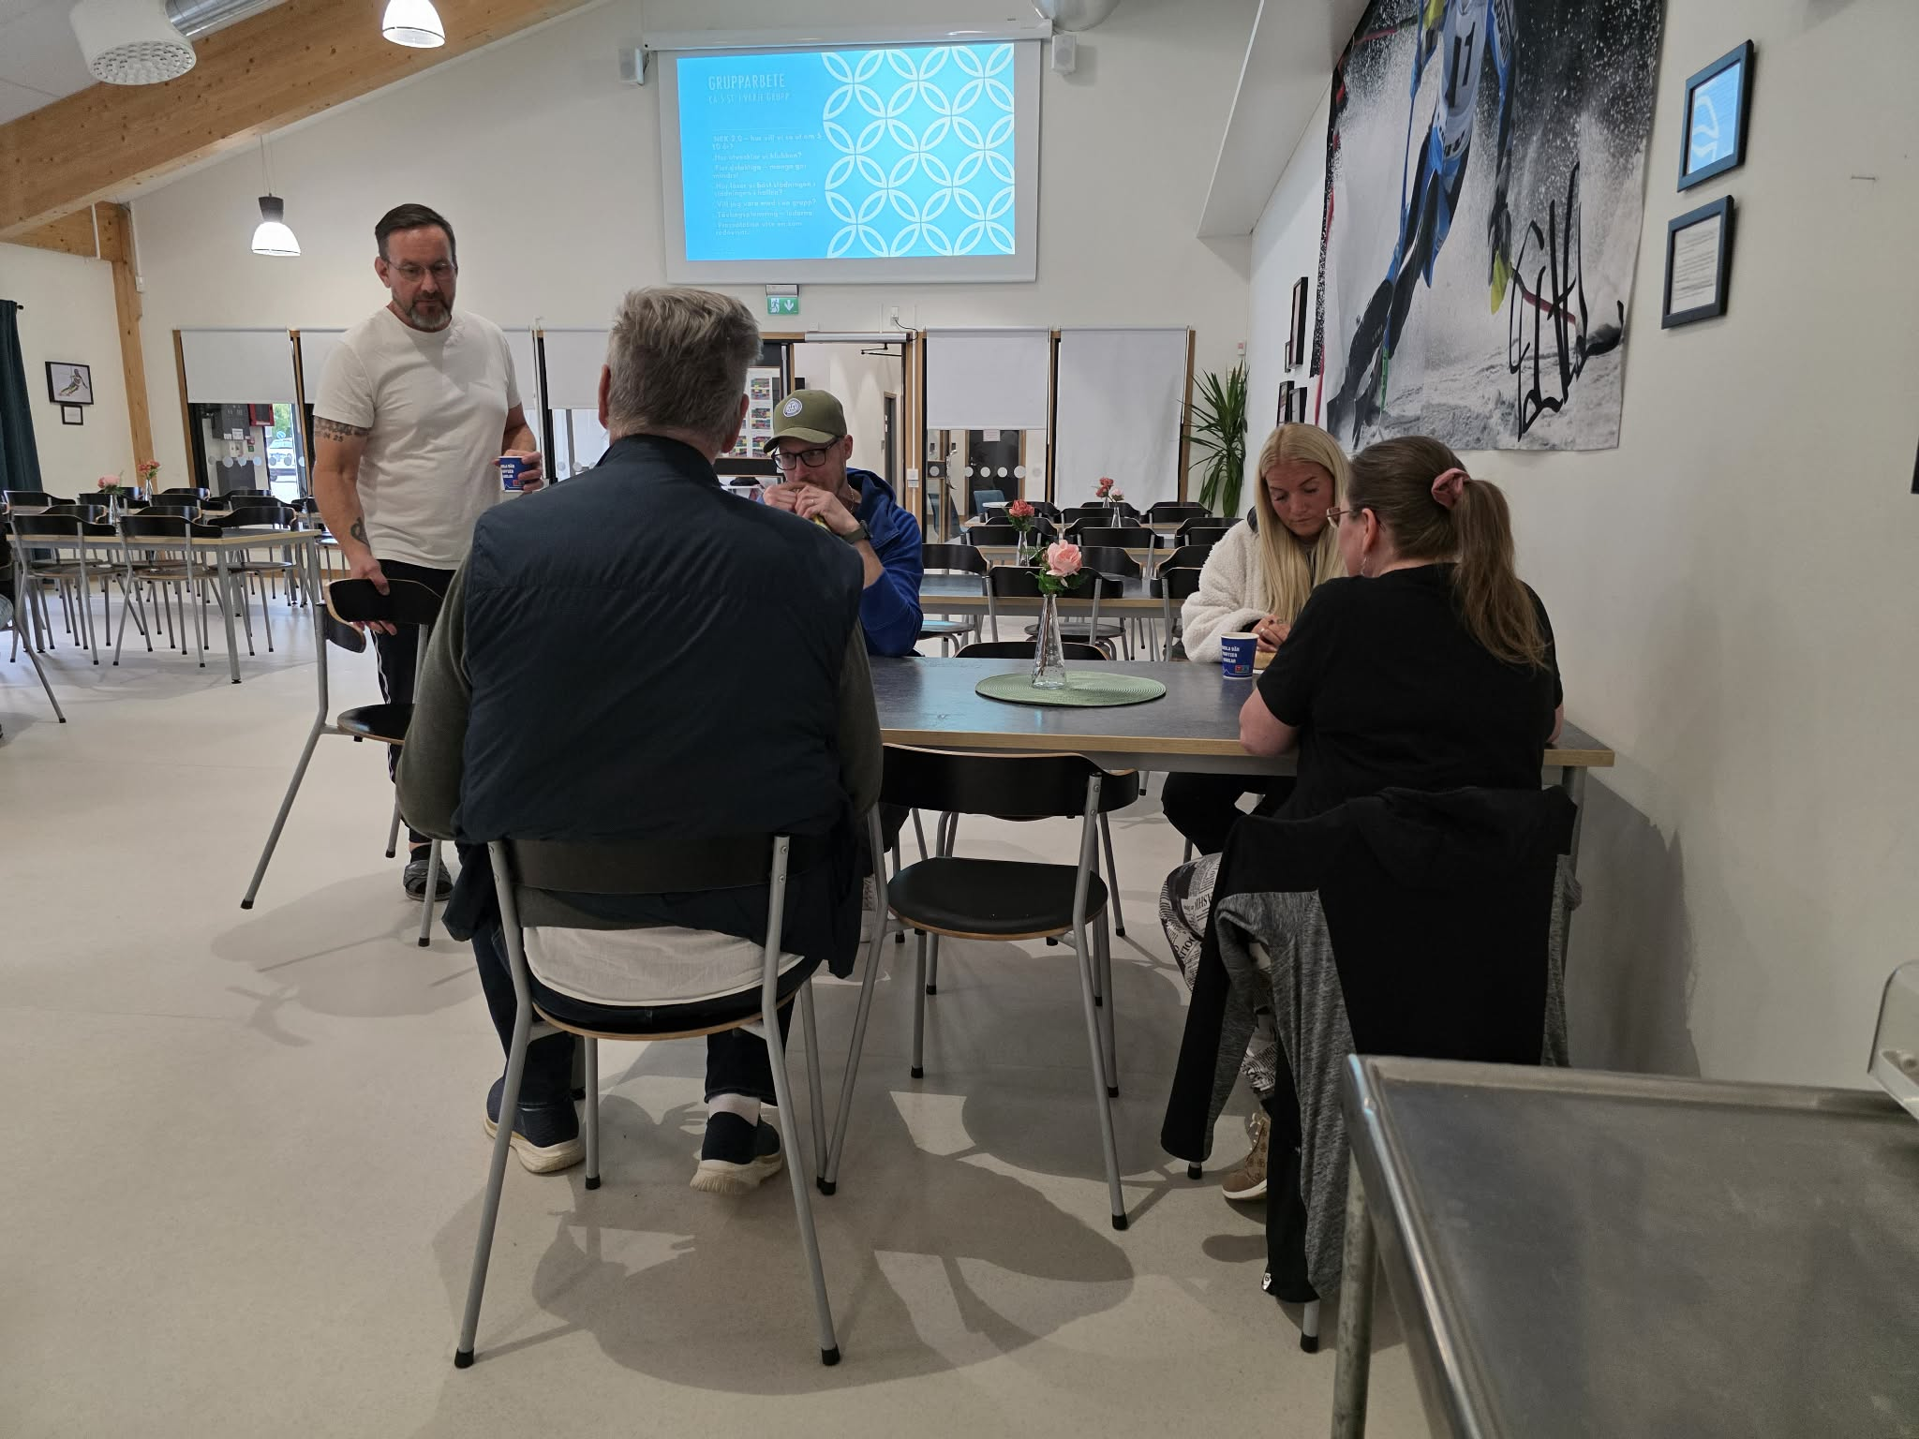

Grupp 2: (Marko R, Robert S, Hilda J, Lill L, Elena M, Elena M)
- Vill också att klubben ska växa och fortsätta utvecklas.
- Sätta upp affisher på skolorna om att man ska testa brottningen. Norberg, Skbrg, Avesta
- Kanske testa Prova På träning. Där man under en dag kan komma och testa brottning.
- Göra mer reklam för våra tävlingar. Där man kan komma och kika vad brottning går ut på och bli mer intresserad.
- Fler separata kanaler för att göra reklam för vår idrott. Tik Tok? Elena kollar upp tillsammans med Elly.
- Även andra kanaler för information. Hemsidan mm. Hilda kollar upp om laget har fler funktioner som vi kan använda. Tex frånvarohanteringen. Annars ska denna sms:as till ansvarig tränare på träningsdagen.
- Mer sammarbete med Norbergs Atletklubb? Duktiga
- Städningen, Marko och Robert utser sig till Städansvariga. Där vi åter igen testar schema som Marko gör men först endast med personerna som är i hallen. De meddelar Jimmy om material saknas. (Påsar, papper, kem) Tydligt och bra.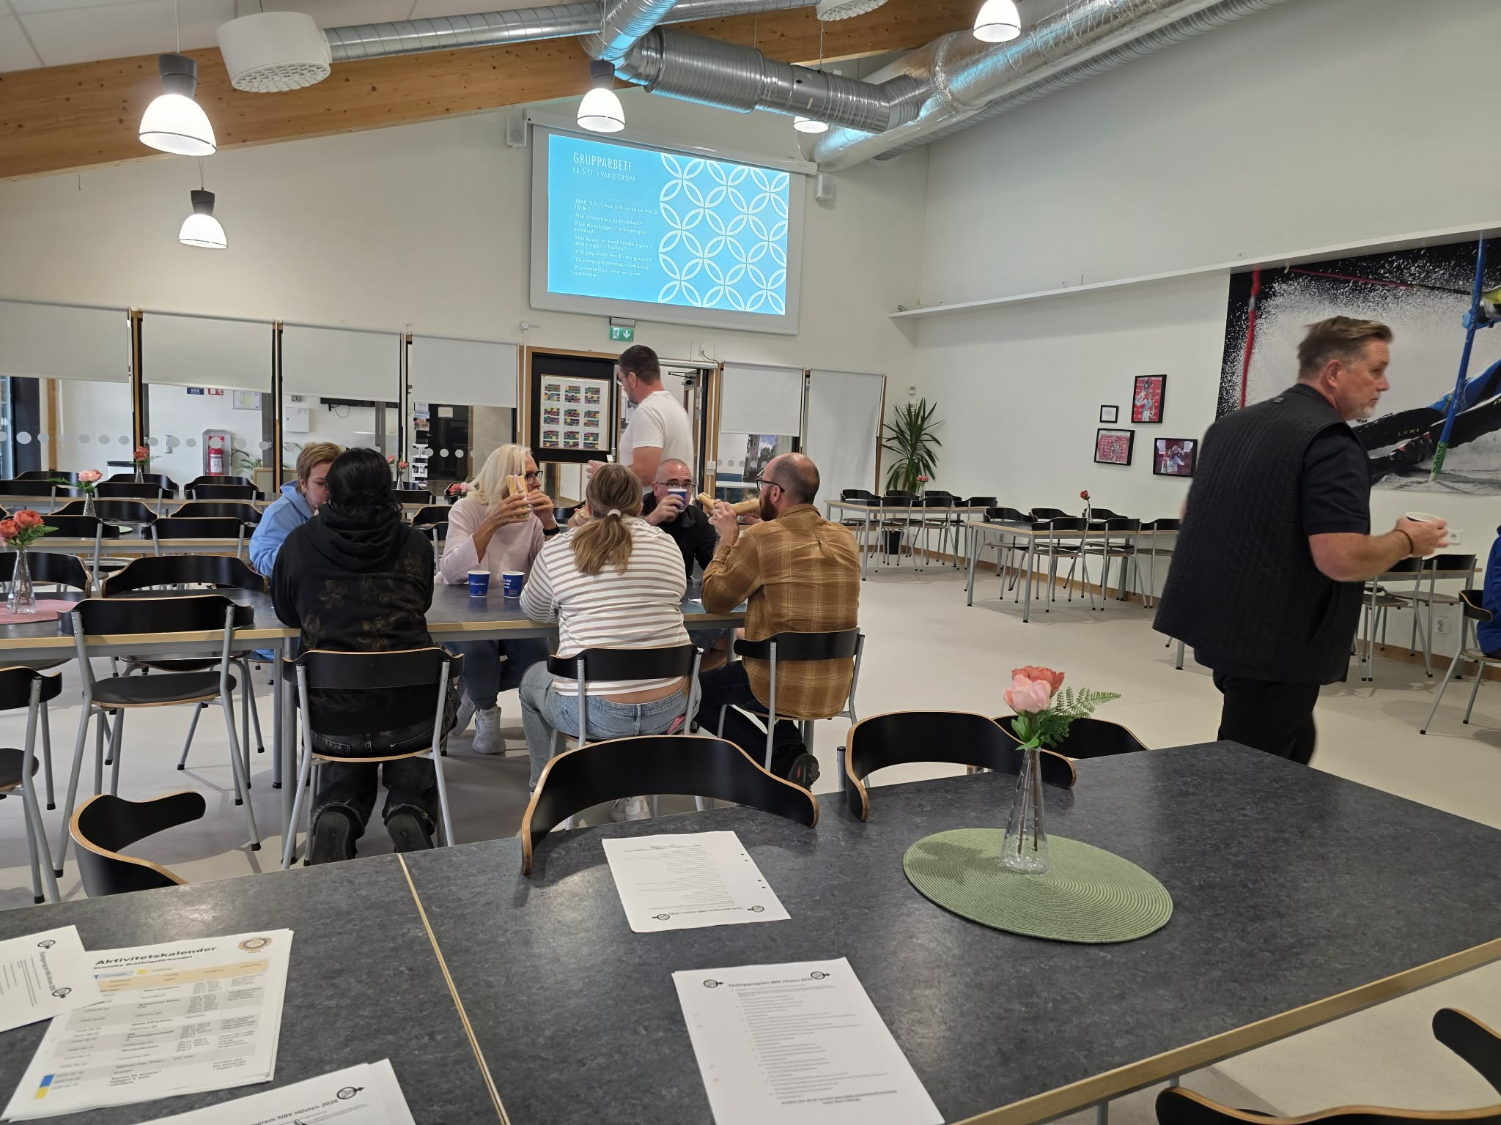

Ordförande Micke Johansson tackar för ett mycket bra, viktigt och givande möte!
Vi bestämmer att vi minst ska ha dessa möte en gång per år. Kanske t.o.m en gång per säsong.
Nästa gång kanske vi tar mötet tillsammans med aktivitet eller middag.

Vid pennan: Jimmy Johansson

